Влияние низкочастотных колебаний на перенос заряда в высокоподвижных органических полупроводниках
Масленников Д.Р.
студент
Московский государственный университет имени М.В.Ломоносова,
физический факультет, Москва, Россия
E–mail: dr.maslennikov@physics.msu.ru
Одним из важнейших факторов, ограничивающих подвижность носителей заряда в органических полупроводниках (ОП), является сильное электрон-фононное взаимодействие. В недавней работе [1], теоретически было показано, что нелокальное электрон-фононное взаимодействие, связанное с низкочастотными межмолекулярными колебаниями, определяет когерентный (зонный) транспорт заряда в высокоподвижных (μ>1 см²/В ⋅ с) ОП.
В данной работе мы применили спектроскопию комбинационного рассеяния (КР) для изучения влияния низкочастотных молекулярных колебаний на процесс переноса заряда в ОП. Нами была предложена модель, в рамках которой были связаны интенсивности КР и вклады высокочастотных и низкочастотных колебательных мод в локальное и нелокальное электрон-фононное взаимодействие. Благодаря этому, нам удалось сформулировать критерий качества (FOM) для поиска ОП со слабым нелокальным электрон-фононным взаимодействием и, следовательно, потенциально имеющим высокую подвижность носителей заряда. Корреляция между FOM и подвижностью носителей заряда была продемонстрирована на серии хорошо известных высокоподвижных ОП (Рис 1.а).
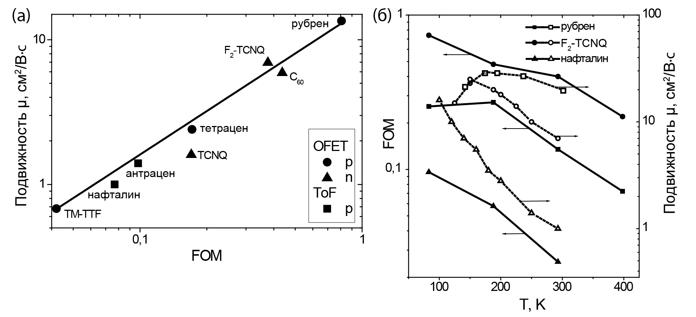
Рисунок 1. (а) Корреляция между FOM и подвижностью носителей заряда хорошо известных высокоподвижных ОП (OFET – транзисторная подвижность, TOF – подвижность, измеренная времяпролетным методом, p – дырочная подвижность, n - электронная). (б) Корреляция между температурной зависимостью подвижности носителей заряда и температурной зависимостью FOM на примере рубрена, F2-TCNQ и нафталина.
Кроме того, температурная зависимость FOM также коррелирует с соответствующей зависимостью подвижности (Рис 1.б). Предложенный подход может быть использован для эффективного поиска высокоподвижных ОП до их изучения в электронных устройствах.
Литература
1. S. Illig, et al. Reducing dynamic disorder in small-molecule organic semiconductors by suppressing large-amplitude thermal motions// Nat. Commun., 7, 10736 (2016).

